История искусств- есть история способов визуального наблюдения, ибо художники различных эпох видят не одно и то же, не столько потому, что мир меняется, сколько потому , что меняется художественное сознание. Носителем этого сознания является живая личность, творец изображения. Искусство становится конструкцией реальности, её моделью.(1,2).
Рубеж 19,20 веков для многих художников стал эпохой Сезанна, который внёс логику в исследование усложняющегося мира, стремление выделить вечное, и сейчас Сезанн остаётся интересным для тех кто причастен к созданию конструкций реальности художественного сознания. Художник , о котором будет говориться далее, Рауль Дюфи также прошёл эту школу. Изменение живописной формы от академизма вел к импрессионизму т.е. созданию элементов новой формы- это усиление чистоты цвета и высвобождение мазка, - новое понимание назначения картинной плоскости, подчиняющей цвет и мазок. От проекционных экранов»окна в мир» импрессионистов к созданию духовной среды преображенных вещей, « их таинственных взаимоотношений».
Кубизм также обязан Сезанну. Название обязано картинам Брака и словам сказанным Матиссом «Она(картина) написана кубиками»(1,3). Этот исторический момент связан не только с Эстаком(Франция), соседом Марселя, местом, где писал картины Сезанн и впоследствии другие художники, включая Дюфи и Брака, но с представлениями нового индустриального века- 20 века.
Кубизм …»послушны краски, чуть не лишенные хроматического содержания, дома , деревья напоминают геометрическое», геометризм машинной продукции, исключающий из поля зрения натуру со сложной формой, плохо поддающейся упрощению .С кубизма начинает эпоха конструирования субъективного мира.
Эпоха картин отдалённо соотносящихся с визуальными впечатлениями, забота о трёхмерности, об объёме, отход от яркости спектральных тонов – это реакция на
ф о в и з м. Говоря о художнике этого направления , рассматривая фовизм как предысторию аттрактивизма. Нельзя было избежать выше сказанного. Кубизм, который связан с поисками художников в20 веке, прибегал к другим средствам чем фовизм, но настаивал на интуитивной природе творчества.
Дюфи внимательно внимал мыслям своего друга Жоржа Брака в Эстаке о том ,что «ограничение художественных средств стимулирует творчество». Фовист в прошлом Рауль Дюфи в 1908-1909 годах с интересом относился к стремлению найти новые взаимоотношения третьего измерения и картины плоскости, но ни за что не соглашался принести цвет в жертву всё нарастающим абстрагирующим тенденциям
в искусстве.
100 лет фовизму и Рауль Дюфи. Художник родился в Гавре 3 июня 1877
года. Место рождения Дюфи это не только радостные впечатления, связанные с морем, но это и его семья с художественными и музыкальными интересами. Отец, его, работая на металлической фабрике, играл на органе, был хормейстером. Братья- Жак стал живописцем, Леон –органист, Гастон-флейтист и издатель музыкального журнала. Дома, силами огромного семейства , ставились спектакли, было ещё 5 сестёр. Будущий художник и друг Дюфи Жорж Брак брал в этом доме уроки игры на флейте, скрипке и аккордеоне. Фриез, выдающийся живописец в будущем, фовист, родом из Гавра , хорошо знал Дюфи. Большие художники 20 века трудно укладываются в рамки какого то одного направления в искусстве. Рауль Дюфи не принадлежит только фовизму. Есть немало источников современного искусства , где имя Дюфи фигурирует
в главах, посвященных фовизму. Принципы этого течения оказали огромное влияние на всё его творчество. Дюфи не участвовал в знаменитом Осеннем салоне 1905 года,
г де фовизм получил крещение, « дали бой импрессионизму». «Вождём» направления считался Анри Матисс. Его принципы фовизма - это лапидарная живописная структура, в которой дисциплинировалась мощная эмоция художника, а главное- взрывчатая яркость красок. Весной 1905 года стоял Дюфи перед картиной Матисса «Роскошь, тишина и нега» потрясённый.» Я понял все новые резоны живописи, импрессионистический реализм потерял для меня своё очарование при созерцании этого чуда воображения, переведённого в рисунок и цвет».
« В основе фовистской живописи легла форсированная передача индивидуальных
чувств, общий фундамент направления подтачивался разнородными индивидуальными устремлениями его участников. Повышенная эмоциональность
вызвала реакцию против себя и породила крайность- повиновение разуму, методу,
логике»(1).
К аттрактивизму. Жить в 20 веке и не попасть под влияние фовизма, обаяние
творчества Дюфи было не возможно, для тех кто по-настоящему увлечён искусством и стал аттрактивистом, и это тоже реакция на быстрые темпы индустриализации, рационализацию. Сакен Гумаров художник из Казахстана создал большие циклы живописных работ на тему «темпов» -«Мыслиформы» («Минимизация», «Пульсация», »Арба скоростей»,около 20работ), написал серию картин «Бестиарии» под впечатлением гравюр на дереве Дюфи . Многие работы экспонируются в г. Уральске в музее С.Гумарова. Художник не успел закончить цикл « Гуси»,который должен был состоять из 100 картин( «Раненый гусь», «Гусь в яблоках» «Два гуся « и других работ цикла). Занята вся плоскость холста иносказаниями, мир красок и затейливый
орнамент, напоминающий линии ковров из войлока, линии извлекают из плоскости историю и современных персонажей. Та же наблюдательность, но ирония другого
времени, очевидность реальности и реальность красок, «закрытое» построение, которое
открывается воображением.
Другой киевский художник Александр Стахов-Шульдиженко также использовал
приём «закрытого» построения в изображении чувств человека. В рисунках выполненных гуашью реалистическое изображение уличных художников в Лондоне в подоснове лежит и скрыто . Александр Иванович называл свою технику «зрительным шумом»,вкладывая новое понимание мазка ,цвета , линии в графике в своих эмоционально повторяющихся изображений художников улицы, как бы в разных тональностях. У Шульдиженко- Стахова есть рисунки тонкого письма,-« это Матисс» , мысли Матисса конструктивно и эмоционально выразительно реализовались в конце двадцатого века художником, в серия портретов «Без подписи».
Аттрактивизм поддерживал положительные эмоции, ироническое настроение, этическую интуицию, опираясь на ценности истории и формальной культуры, противопоставляя свою реальность эстетике безобразного. Пытаюсь более подробно остановиться на открытиях «художественного сознания» феномена, художника Рауля Дюфи для того чтобы показать какие художественные ценности близки аттрактивизму.
Зрелая манера 20 годов Дюфи сплав ума, чувств, опыта и вкуса. В это время искусство художника развивается имманентно. С 1908 манера письма не принадлежит никакому направлению. В ней синтезируется красочность (чувственная фовисткая), импрессионистическая наблюдательность, сезановская крепость построения. Это заставило автора этих строк изучать его творчество, осваивать манеру письма и подготовить экспозицию его памяти « 100 лет фовизму и Р.Дюфи», которая состояла из книг о художнике и книг, посвящённых юбилею направления рисунков и картин Наталии Клещевниковой , выполненных в манере художника. Выставка была открыта в Архиве-музее литературы и искусства Украины ул. Владимирской (София) и являлась частью большого события. Это также экспозиция, встреча детей и взрослых с творчеством художников примитивистов Украины , по мотивам, образам которых дети с родителями расписывали ткани( Эта техника есть и у Рауля Дюфи). Участники выставки готовились к событию 4 года. Первого июня проводили тематические встречи , беседы, создавали совместно экспозиции, под названием «Медведь и другие звери глазами детей и взрослых. -100 лет «ФОВИЗМУ» и наши звери.(образы примитивистов)» .Это яркий пример разного художественного сознания , наглядный.
Идея познавательная была подсказана для части экспозиции о «фовизме», прочитана в книгах Альберта Григорьевича Костеневич, искусствоведа, доктора наук, сотрудника отдела Западно-Европейского искусства Эрмитажа ,который писал книги о фовизме и Р.Дюфи. « В одних и тех же темах, в одном и том же мотиве Дюфи находит новые скрытые возможности, ибо он подходит к натуре с чистой и открытой душой
поэта» - А. Костеневич (1). «Эпохи социальных потрясений , кризисов не входят в программу его творчества. Дюфи создаёт искусство, неотделимоё от радости».
Далее автор текста позволит себе сравнение, что писал Р.Дюфи и как она попыталась
увидеть некоторые работы художника.

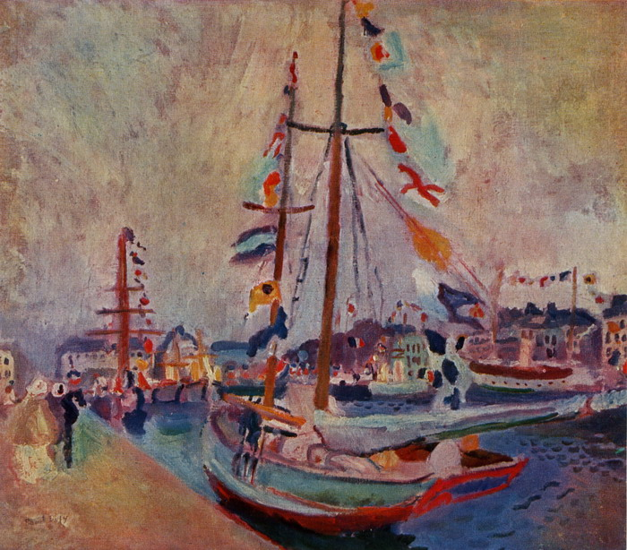
“Beflaggte Jacht in Le Havre” , 1904. 68x80,5 cm Privatsammlung, Paris -Р.Дюфи
Мною (Н.К.) сделано 4 варианта, акв. карандаши, бумага, смешанная техника.
В 1904 году Дюфи писал самыми различными приёмами. Небо соткано из мелких мазков, передающих вибрацию воздуха. Передний план приближен конструкцией
мачт. «Можно вспомнить, что и Клод Моне связывал свои впечатления с геометрическими конструкциями, будь-то крыша вокзала, или фасад собора.
Живопись становилась структурнее.

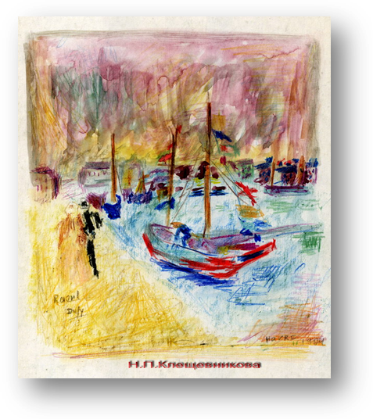
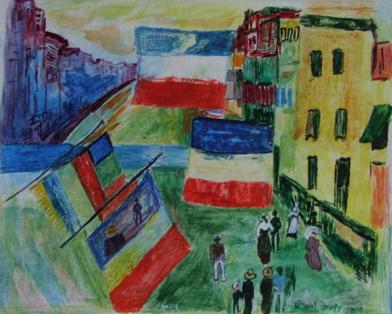
«14 июля в Гавре»Н.К. 1988-2003 года , сделано 3 варианта, бум., карт. См. тех.
Назвала «Расширение улицы».Многие французские художники работали
над этой темой. Р.Дюфи сделал также несколько вариантов.
Р.Дюфи.»14 июля» 1906г.Национальный музей современного искусства, Париж. Искусствоведы считают, что в этой его картине фовисткая живопись достигла кульминации, это «Альфа и омега фовизма», как говорил Ван Гог «цвет сам по себе выражает нечто»(1)
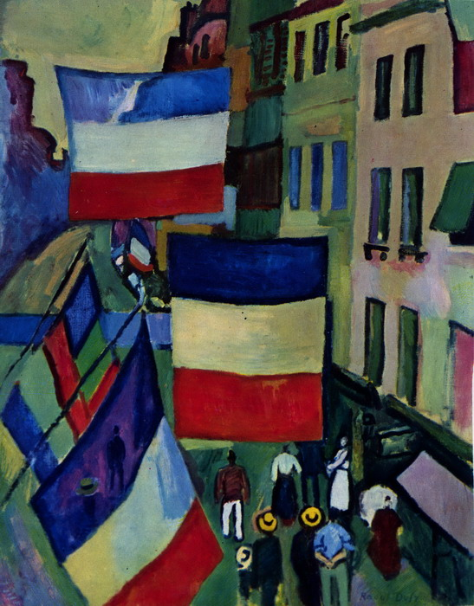

Для Н.К. время работы над рисунком по этой теме, время разрушения СССР,
картина делится на 3 части, справа цвет живописи французского художника-
середина »расширение улицы», слева предположение в цвете. Музыка ощущений.
У Дюфи распределение флагов на картине сымпровизировано , а не списано с
натуры, размещение интервалов и цветов ударно подчинено определённому ритму.
Велико значение созерцания в искусстве, созерцание помогает приблизиться
к глубинам мыслей и чувств творца –художника, но без хорошей организации
картины путь к глубинам закрыт. Уместно вспомнить здесь о гармоничных
выставочных экспозициях, в частности о экспозициях киевского художника
графика А.И.Шульдиженко-Стахове (1922-1988) «Лондонская богема», г.Свердловск,
(Урал) и «Браво Питторе» г.Киев .Сила живописности графических работ (гуашь,
бумага) этого художника в организации пространства листа ватмана образом, мощь
в умении созерцать, погружать зрителя в образ чувства, умножились в большой
экспозиции. Без строгой организации каждого произведения и экспозиции в целом
достичь погружения в область гармонии чувств не возможно. Все картины Рауля
Дюфи созерцательны. Лучшие художники 20 века, это пример не только
художественной мудрости, но и честности, не поступающих своими принципами
ради преуспевания и наград.

В картинах 1906-1907 годов Дюфи стремился строить картину, собирая краски в цветовые зоны.
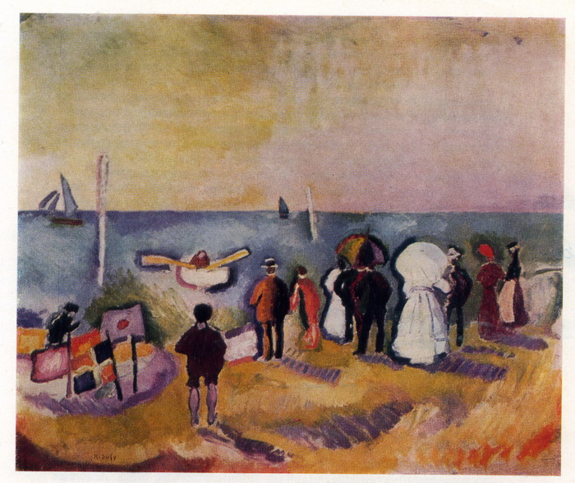

Рауль. Дюфи. «Пляж в Сент-Адрессе.»1906.Х.м. 54 х 65 Нью-Йорк, собрание
Д .Уитни . В описаниях искусствоведов в этой картине внимание зрителя акцентируется на трёх цветовых зонах и богатой нюансировке картины. Случайное расположение персонажей подчёркнуто фронтальной их расстановкой. Обращено внимание на «тени».
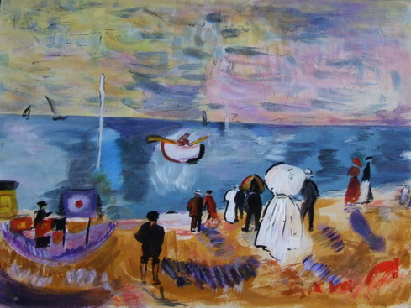
«Тени» Н.П.Клещевникова
«Пляж в Сент-Адрессе» Н.К.2003.Х. акр. кр. Картина сделана к предстоящей выставке
так как Н.К. считала, что это программное произведение Р.Дюфи. Она пыталась
акцентировать внимание на «тени», они главные. «Тени» - аналоги памяти
художественного сознания и прошлого. В будущих картинах Дюфи в изображении
людей нет тени. Нет тени и у аттрактивистов. Здесь тема переходит к перспективе
В понимании Р.Дюфи теория перспективы – это эвклидова перспектива, изучаемая в академических заведениях. Она застыла, в ней нет гибкости. Она основана на оптическом наблюдении физического порядка, её линии подчиняются одной единственной комбинации, уходят к точке схода на горизонте. »Разве не интересно снова взяться за перспективу, продвинуть её изучение в соответствии с потребностями
картины» - Р.Дюфи » что я назвал бы д у х о в н о й перспективой ( perspective morale)
и противопоставил её той другой».
Эта концепция, названная Дюфи perspective moral., розвивалась и использовалась
Сакеном Гумаровым в картинах и другими , которые согласны с обобщением смыслов формулировки слова аттрактивизм.- направление в искусстве конца 20,21 веков.
Новым поколениям 20 века ,поколениям «множественных перспектив» на мой взгляд
не хватает правил, нет возможности точно перевести этичность темы, а у Дюфи она есть . Тема этого разговора не оканчивается, она посвящается юбилею книги»Рауль Дюфи» А.Костеневичу. Она вышла 30 лет тому назад. Работая над темой Дюфи, темой
мотивы Н. Клещевникова использовала 50 работ Дюфи из различных книг для своего исследования, сделала по несколько вариантов каждой в различных техниках.
Продолжение следует
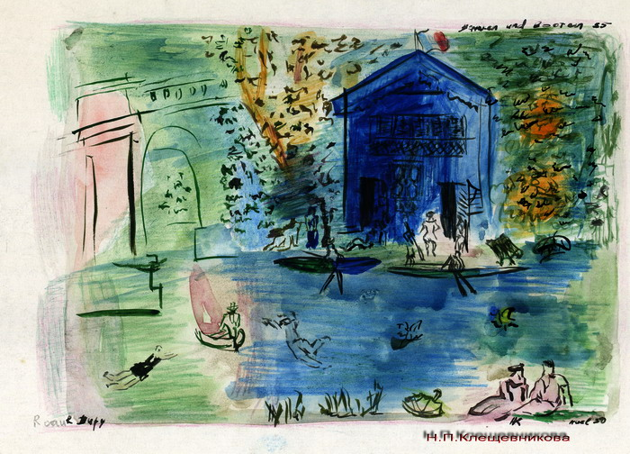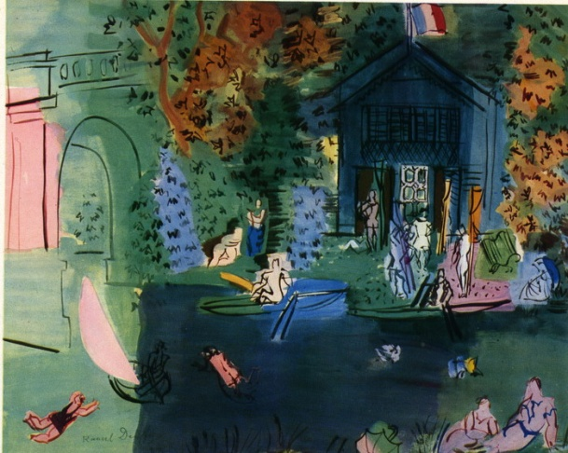
Н.П.Клещевникова Barken und booten,1935 Dufy

